**PENERAPAN ENTERPRISE ARCHITECTURE PLANNING**

**UNTUK PEMBANGUNAN SISTEM INFORMASI**

INVENTARIS UNIVERSITAS BINA DARMA

**Poppy Indriani 1), Isnawijani2) dan Marlindawati3)**

1 Fakultas Ekonomi dan Bisnis, Universitas Bina Darma

email: poppy.indriani@binadarma.ac.id

2Fakultas Ilmu Komunikasi, Universitas Bina Darma

email: isnawijani@binadarma.ac.id

3Fakultas Vokasi, Universitas Bina Darma

email: marlindawati@binadarma.ac.id

***Abstract***

*This research aims to development an information system to process data item inventory, make it easier to search inventory data, items, as well as making the data be computerized and systematic. This research method using the enterprise architecture planning which consists of data architecture, application architecture, technology, architecture, and implementation. The results of this research in the form of business modeling, entity list data, databases, entity relations, network architecture and inventory information system.*

***Keywords:*** *System, Information, Inventory, Architecture, and Enterprise*

# PENDAHULUAN

Perkembangan teknologi informatika yang diiringi dengan perkembangan ilmu pengetahuan sangat pesat melaju dan berpengaruh terhadap pengolahan data yang berdampak pada informasi yang dihasilkan. Dengan memanfaatkan teknologi komputer, maka suatu organisasi akan mengeluarkan suatu informasi yang sempurna. Pemanfaatan teknologi informasi saat ini telah dimanfaatkan disegala bidang, tidak terkecuali dibidang pendidikan.

Universitas Bina Darma adalah salah satu universitas swasta yang terkemuka di kota Palembang. Universitas ini memiliki beberapa fakultas, diantaranya fakultas Ilmu Komputer, fakultas Ekonomi, fakultas Vokasi, fakultas FKIP, fakultas Teknik, fakultas Ilmu Komunikasi serta Program Pascasarjana yang membawahi beberapa program studi dibawahnya. Dalam menjalankan aktivitasnya sehari-hari agar kegiatan akademik berjalan dengan baik, universitas Bina Darma memerlukan alat dan barang pendukung, seperti komputer, printer, meja, kursi, lemari, ac, dan masih banyak yang lainnya. Untuk itu diperlukannya pengaturan dalam kegiatan pengadaan barang yang dibutuhkan oleh universitas dengan cara menghimpun data-data atau inventaris barang-barang apa saja yang sudah dimiliki sehingga dapat mengahasilkan suatu sistem informasi yang efektif dan efisien serta administrasi pun menjadi lebih tertib.

Saat ini pengelolaan data inventaris barang pada universitas Bina Darma masih dilakukan dengan cara pengajuan barang yang diinginkan oleh unit-unit kerja kepada bagian pengadaan barang dalam bentuk surat pengajuan. Oleh bagian pengadaan, surat dari unit tersebut didatakan dalam aplikasi excel, kemudian surat pengajuan tersebut dilanjutkan ke wakil rektor II. Setelah mendapatkan persetujuan dari wakil rektor II, barulah surat pengajuan tersebut diteruskan ke bagian keuangan. Bagian pengadaan kemudian melakukan pemesanan dan pembelian barang yang diajukan oleh unit. Dalam aktifitasnya membuat laporan pendataan inventaris barang, bagian pengadaan belumlah memanfaatkan sistem komputerisasi secara optimal. Selama ini, penyajian laporan inventaris barang hanya sebatas pengetikan dengan menggunakan aplikasi MS-Word dan Ms-Excell yang telah dipersiapkan sebelumnya. Maka ketika pimpinan mengingikan laporan inventaris barang, bagian pengadaan membutuhkan waktu yang reatif lama dan juga laopran yang dihasilkan kurang lengkap. melihat dari kondisi tersebut, tentu saja membuat pekerjaan semakin rumit dan tidak efisien.

Dalam menghadapi masalah tersebut, perlu membangun suatu sistem informasi yang mengelola data inventaris barang berbasis web, untuk itu diperlukan penerapan strategi yang mengembankan misi pada sistem informasi serta pemenuhannya yang memerlukan keterpaduan arah dalam perencanaan, pelaksanaan dan pengendalian yang selaras dengan strategi bisnis. Pembangunan strategi untuk pemenuhan misi sistem informasi dimulai dari perencanaan yang mengidentifikasi kebutuhan informasi dan kemungkinan inovasi pemanfaatan teknologi untuk peningkatan kinerja. Perencanaan ini dapat memanfaatkan metodologi Perencanaan Arsitektur *Enterprise* menghasilkan arsitektur data, arsitektur aplikasi, arsitektur teknologi, dan arah rencana implementasinya [1]. Rencana implementasi berupa urutan pengembangan aplikasi dan migrasi / akuisisi landasan teknologi dikolaborasikan menurut aspek bisnis sebagai pendorong utama, aspek organisasional untuk penentuan peran bagi sumber daya pelaku implementasi, aspek lingkungan sistem informasi dan teknologi informasi untuk menjembatani kondisi sistem-sistem saat ini dan yang akan diwujudkan, serta aspek pengembangan aplikasi yang mempertautkan satu tahap pengembangan dengan tahap pengembangan lainnya.

# KAJIAN LITERATUR

**2.1 Inventaris**

Inventarisasi barang adalah kegiatan untuk melakukan pencatatan dan pendaftaran barang milik / kekayaan Negara (perlengkapan pemerintah) pada suatu saat tertentu [2]. Dalam pengertian umum inventarisasi barang merupakan kegiatan yang melaksanakan pengurusan, penyelenggaraan, pengaturan, pencatatan dan pendaftaran barang inventaris / hak milik. Sedangkan daftar barang inventaris / hak milik adalah dokumen berharga yang menunjukkan sejumlah barang milik organisasi dan dikuasai pimpinan organisasi yang berada di Sub Bagian-bagian, baik yang bergerak maupun yang tidak bergerak [3].

* 1. ***2.2 EnterpriseArchitecturePlanning***

*EnterpriseArchitecturePlanning* (EAP) merupakan metode yang dikembangkan untuk membangun arsitektur *enterprise* [4]. Tahapan pembangunannya dapat dilihat padagambar 1. Terlihat pada gambar tersebut, bahwa tahap pertama dari EAP adalah tahap untuk memulai, selanjutnya tahap memahami kondisi saat ini, tahap pendefinisian visi masa depan, dan terakhir tahap untuk menyusun rencana dalam mencapai visi masa depan.



## Gambar 1. Lapisan Perencanaan Arsitektur Enterprise

## 2.3 Penelitian Terdahulu

Adapun beberapa penelitian terdahulu yang relevan digunakan sebagai referensi dalam melakukan penelitian ini sebagai berikut :

* + 1. **Perancangan Arsitektur Teknologi**

**Informasi Dengan Pendekatan**

**Enterprise Architecture Planning**

Hasil dari penelitian ini berupa model bisnis yang mengakibatkan perubahan dalam pengembangantahap EAP selanjutnya, oleh karena itu model bisnis yang dibuat haruslah baik. Yaitu, model bisnis harus dapat dipahami orang-orang dalam *enterprise*, memiliki ruang lingkup yang lengkap dan stabil dari waktu ke waktu.[5]

* + 1. **Perancangan Arsitektur Informasi**

**Untuk Mendukung Keberlangsungan Proses Bisnis Enterprise Wide**

Hasil dari penelitian yang telah dilakukan dapat diidentifikasi bahwa sebuah institusi yang mempunyai fungsi sebagai aparatur konsultatif dalam menjalankan proses bisnisnya terdapat beberapa kekurangan atau kendala. Secara umum kendala yang menjadi pusat perhatian dalam penelitian ini adalah belum adanya koordinasi yang jelas diantara masing masing unit bisnis dan fungsinya, serta belum adanya pemanfaatan fungsi dari teknologi secara maksimal sebagai pendukung pertukaran data dan informasi, yang menyebabkan terhambatnya kinerja organisasi dalam pencapaian tujuan organisasi. Dari analisis yang dilakukan pada as-is sistem secara keseluruhan dapat diambil kesimpulan bahwa Instansi X saat ini jika dipandang dari maturity level organisasi berada pada tingkatan dan dimensi ke- 2 (dua) dalam teori information evolution model yaitu consolidate level [6].

* + 1. **Perancangan Sistem Informasi Perawatan dan Inventaris Menggunakan Metode Enterprise Architecture Planning Studi Kasus Universitas Bina Darma**

Hasil penelitian yang telah dilakukan yaitu diidentifikasi bahwa Universitas Bina Darma yang mempunyai bagian-bagian bisnis dalam menjalankan proses bisnisnya terdapat beberapa kekurangan atau kendala. Secara umum kendala yang menjadi pusat perhatian dalam penelitian ini adalah belum adanya aplikasi yang terdapat di setiap unit bisnis, serta belum adanya pemanfaatan teknologi sebagai pendukung pertukaran data dan informasi, yang menyebabkan terhambatnya kinerja organisasi dalam pencapaian tujuan organisasi [7].

# METODE PENELITIAN

Metode yang digunakan dalam merancang sistem dalam penelitian ini adalah metode Perencanaan Arsitektur *Enterprise* (*Enterprise Architecture Planning*). Metode ini dilakukan untuk mengetahui langkah-langkah efektif dan pemanfaatan sumber daya yang efisien. Kegiatan yang dilakukan pada tahap ini antara lain:

1. Perencanaan arsitektur data

Perencanaan arsitektur data terdiri dari daftar entitas data, diagram hubungan entitas dan matrik proses. Tahap daftar entitas data mengidentifikasikan entitas yang ada dalam linkup *enterprise*. Tahap diagram hubungan entitas menggunakan *Entity Relationship Diagram* (ERD), sedangkan tahap matriks proses meliputi pembuatan, pengolahan, dan penggunaan data untuk keperluan pemenuhan tujuan fungsi bisnis. Hubungan ini didefinisikan melalui matriks proses terhadap entitas data. Masing-masing sel dalam matriks diisi dengan huruf-huruf: “C” (*create*), U (*update*), dan / atau R (*reference*)

1. Perencanaan arsitektur aplikasi

Perencanaan arsitektur aplikasi terdiri dari daftar kandidat aplikasi, seleksi aplikasi dan analisis dampak. Tahap daftar kandidar aplikasi dilakukan setelah fungsi bisnis didefinisikan dan arsitektur data dibuat, maka dorongan bisnis dan dorongan data diarahkan untuk menentukan dan mendefinisikan aplikasi. Kandidat aplikasi dapat diperoleh dengan meninjau Katalog Sumber Daya dan mengakomodasi berbagai masukan kebutuhan aktual dari unit organisasi maupun dengan mengadaptasi perkembangan aplikasi sistem informasi. Tahap seleksi aplikasi dapat dilakukan dengan menggunakan matriks proses, sedangkan tahap analisis dampak dilakukan terhadap sistem-sistem *legacy*. Hasil dari analisis berupa penentuan atas pilihan tetap menggunakan, memodifikasi, atau mengganti sistem *legacy*.

1. Rencana implementasi

Rencana implementasi terdiri dari urutan pengembangan aplikasi dan migrasi / akuisisi landasan teknologi dielaborasikan menurut aspek bisnis sebagai pendorong utama, aspek organisasional untuk penentuan peran bagi sumber daya pelaku implementasi, aspek lingkungan sistem informasi dan teknologi informasi untuk menjembatani kondisi sistem-sistem saat ini dan yang akan diwujudkan.

# HASIL DAN PEMBAHASAN

Hasil dari penelitian ini menghasilkan pemodelan bisnis, daftar entitas data, *database*, relasi entitas, arsitektur jaringan, dan sistem informasi inventaris.

4.1 Pemodelan Bisnis

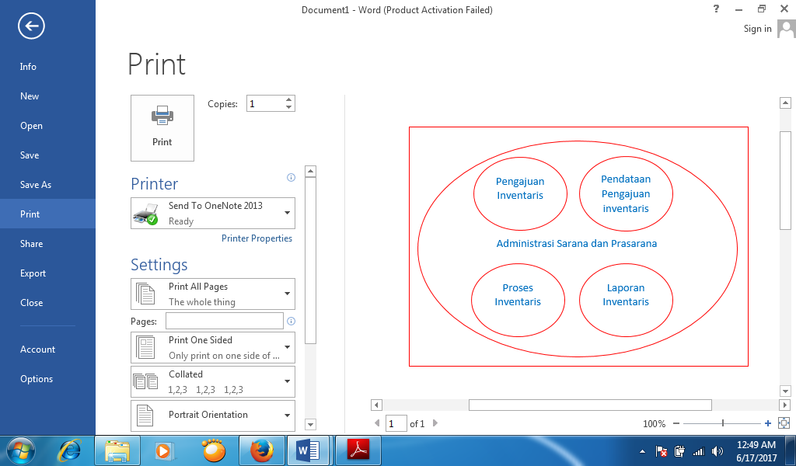Dari identifikasi empat pengguna dari sistem ini, proses bisnis bagian penggadaan sarana dan prasarana merupakan yang paling penting karena dibagian ini *input*, proses dan *output* data inventaris di simpan. Adapun model proses administrasi bagian penggadaan sarana dan prasarana tersebut dapat dilihat pada gambar 2 di bawah ini :

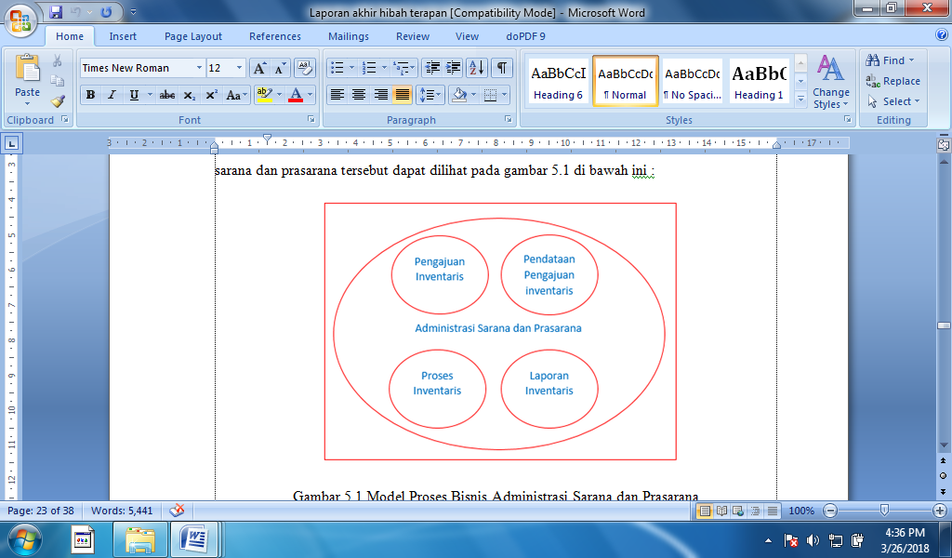

Gambar 2. Model Proses Bisnis Administrasi Sarana dan Prasarana

4.2 Daftar Entitas Data

Kandidat entitas merupakan entitas yang akan menjadi bagian dari perencanaan arsitektur perusahaan, sehingga penentuan didasarkan dari proses bisnis yang telah dijelaskan sebelumnya, dengan demikian maka entittas yang akan didefinisikan adalah entitas bisnis dan berdasarkan entitas bisnis tersebut akan didefinisikan entitas data. Sesuai dengan kondisi proses bisnis tersebut, maka daftar entitas bisnis yang dapat diidentifikasikan adalah sebagai berikut :

Tabel 1. Daftar Kandidat Entitas

|  |  |
| --- | --- |
| Entitas Bisnis | Entitas Data |
| Entitas Operasional | 1. Entitas Rektorat 2. Entitas Dekan 3. Entitas Kaprodi 4. Entitas Ketua Unit Kerja 5. Entitas Kepala Bagian Unit Kerja |
| Entitas Inventaris | 1. Entitas Inventaris |
| Entitas Pengajuan Inventaris | 1. Entitas Pengajuan Inventaris |
| Entitas Proses Pengajuan | 1. Entitas Proses |
| Entitas Laporan | 1. Entitas Laporan Bulanan 2. Entitas Laporan Semester 3. Entitas Laporan Tahunan |

4.3 *Database*

Setelah didefinisikan daftar kandidat entitas maka selanjutnya mendefinisikan tabel dari setiap entitas data yang telah dibuat. Adapun tabel-tabel dari setiap entitas bisnis yang akan dibuat seperti dibawah ini :

Tabel 2. User

|  |  |  |
| --- | --- | --- |
| Field | Type Data | Keterangan |
| Username | Char | Nama Pengguna |
| Password | Char | Password Pengguna |
| Level | Integer | Level Pengguna :  1.Rektorat  2.Dekan  3.Kaprodi  4.Karo  5.Kabag |

Tabel *user* berfungsi untuk menyimpan data pengguna yang akan menggunakan sistem ini terdiri dari 3 (tiga) *field* yaitu *username*, *password* dan level. Selain berfungsi untuk menyimpan data, tabel ini juga berfungsi sebagai keamanan sebelum pengguna menggunakan sistem ini, hanya pengguna yang telah mempunyai *username* dan *password* yang bisa menggunakannya.

Tabel 3. Inventaris

|  |  |  |
| --- | --- | --- |
| Field | Type Data | Keterangan |
| kd_inventaris | Char | Kode Inventaris |
| nm_inventaris | Char | Nama Inventaris |
| tmpt_inventaris | Char | Tempat Inventaris |
| jmh_inventaris | Char | Jumlah Barang |
| ket | Char | Keterangan |

Tabel inventaris berfungsi untuk menyimpan data inventaris yang terdiri dari 5 (lima) *field* yaitu *kd_inventaris*, *nm_inventaris*, *tmpt_inventaris*, *jmh_inventaris* dan *ket*. Selain berfungsi untuk menyimpan data, tabel ini juga berfungsi sebagai informasi untuk mengetahui letak dimana suatu barang di simpan.

Tabel 4. Pengajuan

|  |  |  |
| --- | --- | --- |
| Field | Type Data | Keterangan |
| kd_pengajuan | Char | Kode Pengajuan |
| nm_pengaju | Char | Nama Pengaju |
| kd_inventaris | Char | Kode Inventaris |
| tgl_pengajuan | Char | Tanggal Pengajuan |

Tabel *pengajuan* berfungsi untuk menyimpan data pengajuan inventaris terdiri dari 4 (empat) *field* yaitu *kd_pengajuan*, *nm_pengaju, kd_inventaris* dan *tgl_pengajuan*. Selain berfungsi untuk menyimpan data pengajuan, tabel ini juga berfungsi sebagai informasi untuk mengetahui unit apa dan inventaris apa yang mengajukan.

Tabel 5. Proses

|  |  |  |
| --- | --- | --- |
| Field | Type Data | Keterangan |
| tgl_pengajuan | Char | Tanggal Pengajuan |
| kd_pengajuan | Char | Kode Pengajuan |
| kd_inventaris | Char | Kode Inventaris |
| ket | Char | Keterangan |

Tabel *­prosespengajuan* berfungsi untuk menyimpan data proses pengajuan inventaris terdiri dari 4 (empat) *field* yaitu *tgl_pengajuan*, *kd_pengajuan, kd_inventaris* dan *ket*. Selain berfungsi untuk menyimpan data proses pengajuan, tabel ini juga berfungsi sebagai informasi untuk mengetahui proses pengajuan, apakah dalam proses pengajuan ke pimpinan atau proses pembelian inventaris.

Tabel 6. Laporan

|  |  |  |
| --- | --- | --- |
| Field | Type Data | Keterangan |
| kd_laporan | Char | Kode Laporan |
| rtg_laporan | Date | Periode Laporan |
| kd_inventaris | Char | Kode Inventaris |
| kd_pengajuan | Char | Kode Pengajuan |

Tabel *laporan* berfungsi untuk menyimpan data laporan inventaris terdiri dari 4 (empat) *field* yaitu *kd_laporan*, *rtg_laporan, kd_inventaris* dan *kd_pengajuan*. Selain berfungsi untuk menyimpan data laporan inventaris, tabel ini juga berfungsi sebagai informasi untuk mengetahui seberapa banyak pengajuan pada periode tertentu seperti laporan mingguan, laporan bulanan dan laporan tahunan serta informasi inventaris yang ada.

4.4 Relasi Entitas

Tahap selanjutnya setelah membuat *database* dari entitas yang telah ada maka digambarkan hubungan antar entitasnya, penggambaran relasi ini menggunakan diagram E-R yang didalamnya terdapat turunan konseptual relasi berserta atributnya dengan menggunakan *schema diagram*, adapun gambarnya seperti di bawah ini :

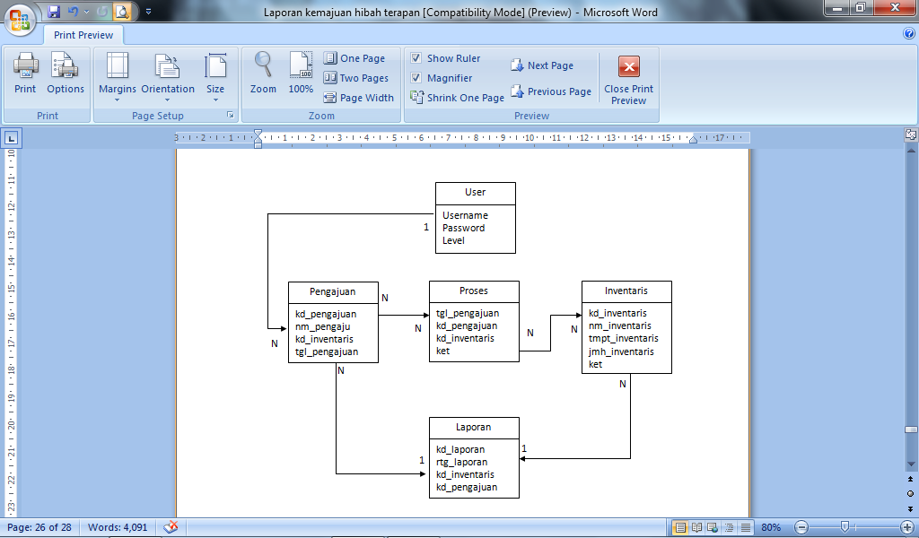

Gambar 3. Diagram Relasi Entitas

4.5 Arsitektur Jaringan

Langkah selanjutnya setelah diagram relasi entitas dibuat adalah pengambaran arsitektur jaringan yang mengambarkan hubungan komunikasi data pada setiap entitas atau proses bisnis yang telah dijelaskan, adapun gambaran dari arsitektur jariangannya seperti di bawah ini :

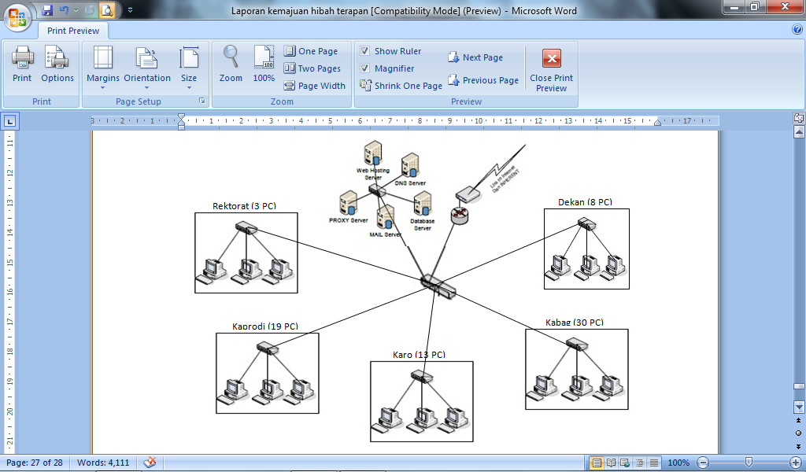

Gambar 4. Arsitektur Jaringan

4.6 Antarmuka Sistem Informasi Inventaris

Langkah selanjutnya setelah arsitektur jaringan dibuat adalah membuat antarmuka yang mengambarkan alur proses cara penggunaan sistem informasi ini dan tampilan menu-menu yang dibuat. Menu utama terdiri dari menu pengadaan, menu perawatan dan inventaris, menu pindah mutasi, menu ruang, menu peminjaman ruang, menu asset dan menu permintaan, *form* pengajuan inventaris. Adapun tampilan dari antarmuka menu utama untuk admin seperti di bawah ini :



Gambar 4. Antarmuka menu utama untuk admin

# 5. Kesimpulan

Berdasarkan hasil yang telah dicapai maka dapat disimpulkan sebagai berikut :

1. Penelitian ini menghasilkan pemodelan bisnis, daftar entitas data, *database*, relasi entitas, arsitektur jaringan, dan sistem informasi perawatan dan inventaris universitas bina darma berbasis web.
2. Pengguna terdiri dari 5 (lima) kategori yaitu rektorat (wakil rektor II), dekan, kepala program studi, kepala biro dan kepala bagian.

# 6. Referensi

[1] Surendro, Kridanto. 2007. *Pemanfaatan Enterprise Architecture Planning Untuk Perencanaan Strategis Sistem Informasi.*Universitas Kristen Petra

[2] Rasih Hendrato, Rusdian. 2005. *Pelaksanaan Inventarisasi Barang Milik / Kekayaan Negara.* Universitas Sebelas Maret. Surakarta

[3] Wibowo, Ismet. 2008. *Pengelolaan Inventaris Muhammadiyah*. di akses dari https://adhiewibowo.wordpress.com/2008/10/10/pengelolaan-inventaris-muhammadiyah/

[4] Spewak, Steven H., Hill, Steven C. 1992, *Enterprise Architecture Planning: Developing a Blueprint for Data, Applications, and Technology*.

[5] Suryana, Taryana. 2012. *Perancangan Arsitektur Teknologi Informasi Dengan Pendekatan Enterprise Architecture Planning*. Majalah Ilmiah UNIKOM. Vol.10, No. 2

[6]Yuliana, Ade. 2010. *Perancangan Arsitektur Informasi Untuk Mendukung Keberlangsungan Proses Bisnis Enterprise Wide.* UPN Veteran. Yogyakarta

[7]Sobri, Muhammad., Indriani, Poppy dan Marlindawati 2017. *Perancangan Sistem Informasi Perawatan Dan Inventaris Menggunakan Metode Enterprise Architecture Planning Studi Kasus Universitas Bina Darma.* Seminar Nasional Teknologi Informasi dan Komputasi. Universitas Nusa Cendana. Kupang